\**指輪は単に飾りではなく、それをはめる人の審判者となっています。配偶者は互いにその指輪の意味を考えてすべてを判断しなければなりません。どんな時もこの指輪はとるべき正しい振る舞いを教えています。この輪は二人を結ぶ鎖の一番最初の輪で、夫婦の愛の絆です。愛は永遠です。　　Fr.タルタリ*

**結婚証明書にサイン**

２名の証人と新郎新婦が結婚証明書にサインをします。

**♪奏楽（奏者独奏）**

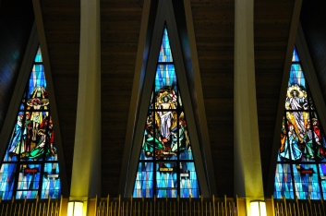

**結婚の誓約**（二人は一同の前で確信を持って誓いを交わします。

式の中でもっとも重要な場面です）

**司祭**: それでは、神とわたしたち一同の前で、結婚の誓約を交わしてください。

**新郎**:　　さん、わたしはあなたを妻として迎えます。

喜び、悲しみ、苦しみを共にし、夫として生涯、あなたを愛し敬うことを誓います。

新婦: 　　さん、わたしはあなたを夫として迎えます。

喜び、悲しみ、苦しみを共にし、夫として生涯、あなたを愛し敬うことを誓います。

**結婚成立の宣言**

**指輪の祝福**

司祭が聖水を振りかけ、指輪を祝福します。

（最後にそうなりますようにの意味、アーメンを皆で唱えます）

**指輪の進呈**

**新郎**　　　さん、この指輪を私の愛と忠実のしるしとして

受け取ってください。

**新婦** 　さん、この指輪を私の愛と忠実のしるしとして

受け取ってください。.